Aufgabe 1

- Klassendiagramm mit Java-Datentypen:

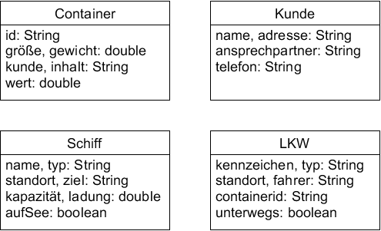

- Implementierung

class Container  {  String id;  String kunde, inhalt;  double groesse, gewicht;  double wert;  } | class Kunde  {  String name, adresse;  String ansprechpartner;  String telefon;  }
class Schiff  {  String name, typ;  String standort, ziel;  double kapazität, ladung;  boolean aufSee;  } | class LKW  {  String kennzeichen, typ;  String standort, fahrer;  String containerId;  boolean unterwegs;  }

Beachte:
Im Klassendiagramm die Datentypen HINTER den Attributnamen
In der Implementierung die Datentypen VOR den Attributen, am Ende Semikolon.
Klassennamen mit Großbuchstaben, Attributnamen und einfache Datentypen mit Kleinbuchstaben.

Aufgabe 2

- Klassendiagramm (mit Java-Datentypen)

- Zu jeder Klasse ein Beispielobjekt in Form eines Objektdiagramms

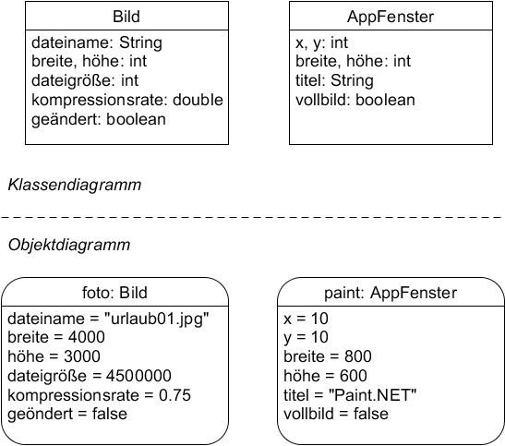

Beachte:
Klassen und Objekte nicht vermischen, sind zwei unterschiedliche Diagramm-Arten.
Klassennamen mit Großbuchstaben, alles andere mit Kleinbuchstaben
Objekte haben Namen, dahinter steht ein Doppelpunkt und der Klassenname.
Texte als Attributwerte, z.B. "urlaub01.jpg" müssen in Gänsefüßchen stehen.
Im Klassendiagramm können Attribute mit Komma aufgelistet werden.
Im Objektdiagramm muss jedes Attribut einzeln mit Wert stehen.

Aufgabe 3 (Anwendungssituation: Abiturklausur 2015)

- Ein Zeitpunkt im Ablauf der Software als Objektdiagramm
- Zu den Objekten je eine Klasse in Form eines Klassendiagramms

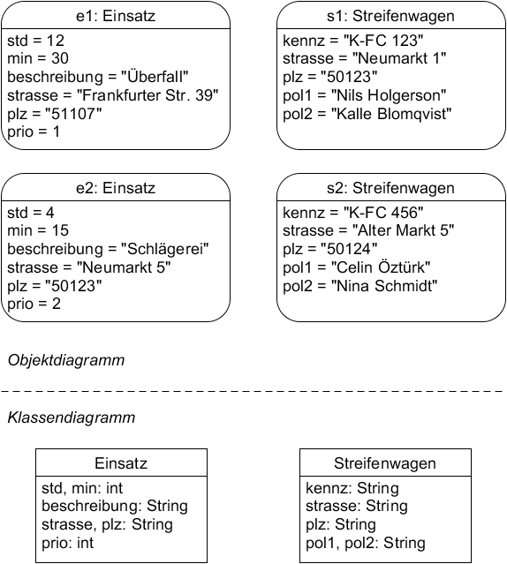

- Implementierung

class Einsatz  {  int std, min;  String beschreibung;  String strasse, plz;  int prio;  } | class Streifenwagen  {  String kennz;  String strasse, plz;  String pol1, pol2;  }
Aufgabe 4

Korrigierte Version

Klasse  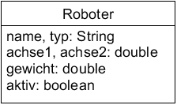 | Implementierung  class Roboter  {  String name, typ;  double achse1, achse2;  double gewicht;  boolean aktiv;  }
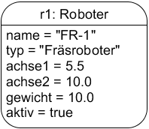
Objekt
(Beispiel)

Beachte:
Im Klassendiagramm kein Semikolon, Klassenname ohne class, nur Java-Datentypen
Im Objektdiagramm String-Werte in Gänsefüßchen, keine Einheiten.
Das Objekt muss für alle Attribute, die die Klasse vorgibt, einen Wert angeben.

Autor: Christian Pothmann – cpothmann.de, freigegeben unter CC BY-NC-SA 4.0, März 2021

